Bluzy chłopięce - jakie modele wybierać?
Bluzy chłopięce to bardzo praktyczne ubrania. zapewniają ciepło, wygodę i łatwo się je zakłada. Jakie modele bluz są najlepsze dla maluchów? Staramy się znaleźć odpowiedź na to pytanie.

Bluzy chłopięce - rozpinane, zakładane przez głowę, z kapturem i bez
Przed każdym zakupem ubrań dla syna zastanawiasz jakie bluzy chłopięce są najlepsze? Nie ma jednoznacznej odpowiedzi na to pytanie, bo wiele zależy od dziecka, jego upodobań, tego czy lubi być ubrany na cebulkę, czy woli raczej zwiewne stalówki. Najpraktyczniejsze są bluzy chłopięce rozpinane. W trakcie dnia, kiedy zrobi się cieplej lub dziecko biega na placu zabaw, można szybko i bezproblemowo je zdejmować. Bluzy z kapturem z kolei zapewniają ciepło i świetnie sprawdzają się w chłodniejsze dni. Bluzy chłopięce wkładane przez głowę są nieco bardziej kłopotliwe i wybierane przez mamy, które nie mają problemów ze swoimi pociechami podczas zakładania ubrań.

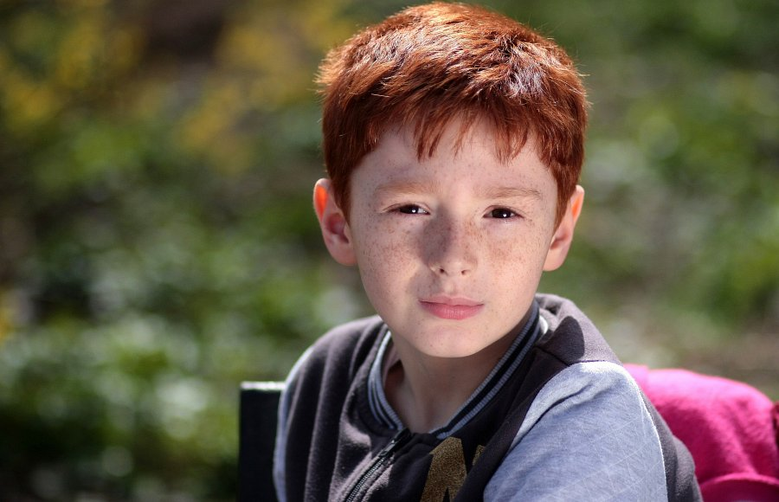
Bluzy chłopięce - jakie materiały wybierać?
Najlepsze bluzy chłopięce szyte są z naturalnych materiałów. Bawełna zawsze dobrze sprawdza się zarówno w noszeniu i praniu. Jeżeli chcesz kupić dziecku ciepłą bluzę, postaw na polar. Ten materiał jest nie tylko cieplutki, ale także przyjemny dla delikatnej skóry dziecka i wytrzymały. Nie niszczy się po pierwszym praniu dzięki czemu służy dzieciom długi czas.

